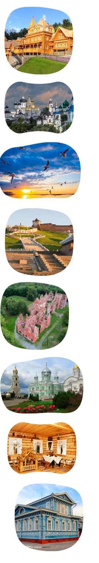
Тур «СВЯТОЕ ДИВЕЕВО»
(1 день, 0 ночей – продолжительность 10 часов)
Дивеево считается четвёртым и единственным в России уделом Богородицы
Здесь расположен величественный Серафимо-Дивеевский монастырь, святые источники и купальни. В монастырь приезжают тысячи паломников со всей России поклониться мощам преподобного Серафима Саровского. Особенно почитается Канавка Богородицы, "по которой стопочки Царицы Небесной прошли"
По дороге в Дивеево вы узнаете об истории монастыря и о замечательных людях, которые связали с ним свою жизнь и вложили в него всю силу своей души. По прибытии у вас будет время приложиться к святым мощам, поставить свечи и подать записки
На обратном пути мы сделаем остановку в Арзамасе. Этот город был основан Иваном Грозным в 1578 году. Там мы осмотрим грандиозный Воскресенский собор, заложенный в честь победы над Наполеоном в Отечественной войне 1812 года, прекрасно отреставрированный в наши дни
Программа тура:
Встреча группы в Н.Новгороде
Трансфер в Дивеево с экскурсионным сопровождением с остановкой в Арзамасе у Воскресенского собора (3 часа)
Экскурсия по Серафимо-Дивеевскому монастырю (проводит послушница) и свободное время для посещения храмов и святынь монастыря (3 часа)
Обед (1 час)
Обратный трансфер (3 час)
Группа, чел.  (туристов + сопр. бесплатно) | 15+2 | 20+2 | 25+2 | 30+3 | 40+4
Цена на 1 чел., руб. | 4300 | 4050 | 3400 | 3050 | 2850
ПРАЙС-ЛИСТ от 29.02.2024
ЧТО ВКЛЮЧЕНО
1. Экскурсионное обслуживание по программе
2. Экскурсия по территории монастыря
3. Транспортное обслуживание по программе
4. Обед

